TECHNICAL REFERENCE | 2026-08-26

VNTR-map P1-P5
  - 功能、算法原理、数据流、GFA 语义与验证结果详解
项目 | 内容
仓库 | devildoctor/VNTR-map
基线 | 分支 20260825-P4P5；commit fa05567
数据 | HPRC 47 条路径；APG + Refs 28 条代表路径
坐标 | 所有阶段统一为 0-based, half-open
用途 | 代码维护、服务器复现、新位点迁移、结果解释与后续 read 验证

仓库链接：VNTR-map GitHub 仓库
结论先行 P1-P5 已形成一条可无损重建的分阶段管线：P1 定边界，P2 定主体 motif，P3 给出概率分解与不确定性，P4 将组装事件与 read 证据分开分级，P5 用真实路径邻接和 SCC 建立位置特异循环图。当前最重要的科学缺口仍是 P1 外部边界证据和 P4 原始 reads 证据。

文档状态：这是对当前分支的点时说明，不等同于论文方法定稿。后续代码、阈值或数据变化时，应同步更新 commit、验证汇总和本说明。

阅读导航
五个阶段按证据成熟度逐层增加信息。任何后续阶段都不应修改前一阶段已经验证的逐碱基路径序列。
阶段 | 核心问题 | 主要输入 | 主要输出
P1 | VNTR 在每条路径上的同源窗口与边界在哪里？ | 输入 GFA | 锚点、边界共识、P1 GFA
P2 | 主体 motif 是什么，如何拆成位置区块？ | P1 边界 | motif 字典、token、block、P2 GFA
P3 | 哪一种分解更可信，边界有多不确定？ | P2 字典/token/block | posterior、置信区间、P3 GFA
P4 | 观察到的差异是真变异、疑似错误还是尚未验证？ | P3 + 可选 read 证据 | 事件目录、证据状态、P4 GFA
P5 | 循环是否由真实路径支持，是否跨位置误合并？ | P4 GFA + P3 block | SCC、压缩 DAG、路径次数、P5 GFA

系统不变量
- 逐碱基可逆：每一条 GFA P path 重建出的序列必须与输入路径一致；当前 HPRC 和 APG 结果均全部通过。
- 位置不可混并：同一 motif 在 R1、R2、R3 出现时必须保留不同 LC 位置标签，不能因序列相同而成为同一个环。
- 组装证据不等于 read 证据：P3 posterior 是模型条件下的分解可信度；P4 没有 reads 时只能标记 assembly_only_unvalidated。
- 次数属于路径：环本身表达可重复拓扑，每条路径的重复次数来自 P path 对环内节点/边的实际遍历次数和 block 表。
- 坐标统一：全部 TSV 与 GFA 标签使用 0-based, half-open，不能直接混入 1-based 闭区间或参考基因组坐标。

端到端数据流
PGGB smooth.final.gfa
-> P1: unique flanks + consensus boundaries
-> P2: de novo primitive motifs + MDL tokens/blocks
-> P3: hidden semi-Markov decoding + posterior/CI
-> P4: assembly events + optional read evidence grading
-> P5: path-supported graph + SCC + condensation DAG
-> GFA + TSV + PNG + validation summary at every stage

为什么 GFA 的路径行很长
GFA 的 P 行不是面向人工阅读的摘要，而是逐节点列出一条路径如何穿过图。一个 3 bp motif 重复 25 次，P 行就会出现约 25 个相应节点步；变异 motif 和插入还会增加额外步数。因此“长”是无损表达每条路径循环次数的结果，不代表次数计算错误。人工比较应优先看 *_逐路径repeat区块.tsv、*_逐路径环遍历.tsv 和 PNG；GFA 用于机器重建、图算法和下游工具。

P1：唯一侧翼锚点与共识边界
阶段目标 先把所有路径放进可比的同源窗口，再在窗口内部确定 VNTR 共识边界和不确定区间。P1 不重新发明 motif，也不改变既有路径序列。

输入与依赖
主输入为 PGGB 的 smooth.final.gfa。程序重建全部 P path 序列，并调用 20260714 的 TRF 概率评分位置特异多环分析作为内部证据来源。可选参数 --external-evidence 可重复传入 TRF、MotifScope 等外部边界 TSV。

算法流程
- 从 GFA 的 S/L/P 记录重建每条路径序列，并获得既有 motif block、周期候选和循环位置。
- 在主体重复两侧的 180 bp 搜索窗中寻找 21 bp cohort anchor；候选按序列复杂度、路径内唯一性、跨路径支持率和离重复区距离排序。
- 形成三个内部方法族：motif_run、probabilistic_dp、periodicity_loops；外部方法以 external:<method> 作为独立方法族。
- 起点和终点分别聚类。一个候选簇至少由两个方法族支持，且最大离散不超过一个主体 motif 长度；共识坐标取簇内中位数。
- 根据 anchor、边界稳定性和外部证据给出 boundary_status，并输出 TR 上位术语和 STR-like、VNTR-like 或 complex/mosaic TR 结构分类。

默认参数
参数 | 默认值 | 作用
--anchor-k | 21 bp | 侧翼锚点长度
--flank-window-bp | 180 bp | 在重复区两侧搜索 cohort anchor 的范围
--min-anchor-support | 0.90 | 候选锚点跨路径最低支持比例
边界容差 | 1 个 motif 周期 | 支持簇内起点/终点最大允许差异
坐标系统 | 0-based, half-open | start 包含，end 不包含

状态判定
boundary_status | 含义
confirmed_multi_tool | 唯一锚点有效；内部/外部至少两个方法族；边界在一 motif 内稳定
provisional_internal_consensus | 内部至少两个方法族稳定，但没有外部工具确认
provisional_broad_boundary | 内部支持存在，但边界离散超过一 motif
single_method_only | 只有单一方法族支持
anchor_failed | 唯一侧翼不存在或左右次序不成立

主要输出与 GFA 标签
- *_唯一侧翼锚点.tsv：记录 anchor 序列、坐标、路径内出现次数、cohort 支持与可用性。
- *_边界方法证据.tsv：保留每个方法的起止坐标、来源、是否处在唯一侧翼之间、是否进入共识。
- *_路径边界共识.tsv：给出共识起止、CI、方法族、状态和结构术语。
- *_路径序列.fa 与 *_外部边界证据模板.tsv：供 Linux 外部工具回填。
- *_P1边界标注多环图.gfa：不改节点序列和路径，只在 P 行增加边界与术语标签。
标签 | 意义 | 标签 | 意义
RS / RE | 共识 repeat 起止 | SL/SH, EL/EH | 起止不确定区间
LA / RA | 左右 anchor 起点 | BM / EM | 总方法族数 / 外部方法数
BT | 边界状态 | TT | 结构术语

当前验证
指标 | HPRC 结果 | 解释
路径数 | 47 | 全部进入分析
左右唯一锚点 | 47 / 47 | 同源窗口可建立
内部支持边界 | 47 / 47 | 均在一 motif 范围内稳定
外部确认 | 0 / 47 | 状态仍为 provisional_internal_consensus
精确重建 | 47 / 47 | P1 注释未改变路径序列
GFA | 18 nodes / 29 edges | 沿用现有多环图结构

P1 结果图如何阅读
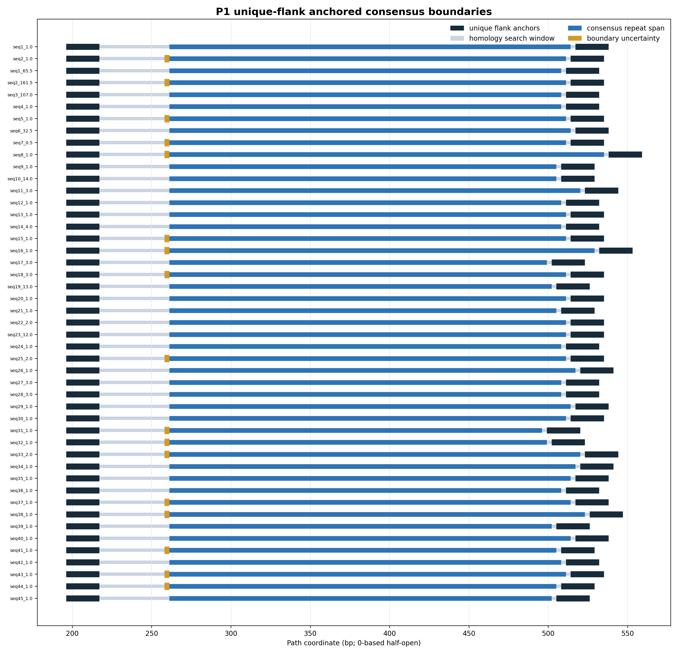
图 1 P1 唯一侧翼锚定的共识边界（HPRC，47 条路径）
- 深色短条是左右唯一侧翼；浅灰是同源搜索窗口；蓝色是共识 repeat span；黄色是边界不确定区间。
- 蓝条长度差异表示各路径 VNTR 总体长度差异，但不能直接等同于某一个 motif 的 copy number；具体次数由 P2/P3 block 表给出。
- 当前图证明内部边界一致性，不证明外部工具或原始 reads 已确认这些边界。

P2：从头发现主体 motif 与 MDL 分解
阶段目标 在 P1 同源窗口中从序列本身发现 primitive motif，不预置 CAG/GCC 字典；再用最小描述长度选择共享 motif 集，并将每条路径拆成 exact motif、variant motif、局部插入和复杂背景。

候选发现与归一化
- 扫描 1-18 bp 周期。每个周期要求至少 4 copies，同时总串联长度至少 12 bp；因此实际最低次数为 max(4, ceil(12/period))。
- 按 phase 分组 k-mer，只保留 primitive root 等于自身的单位，避免把 CAGCAG 当作独立 6 bp motif。
- 循环移位和反向互补被归并到同一 canonical family。例如 AGC/CAG/GCA 及其反向互补归为 AGC family。
- 候选需至少支持 max(2, ceil(path_count x 0.10)) 条路径；dense seed 最低密度为 0.35。
- 若长 motif 可由多个已支持的短 primitive family 组成，则标记 composite；若近似于已选短 motif 的重复滑窗，则标记 shadowed。

MDL 选择与 token 化
P2 把“字典复杂度 + 用该字典解释全部路径的序列成本”作为目标函数。背景每碱基 2 bits；exact motif 每碱基 0.25 bits；每个变异编辑增加 4 bits；进入/离开 motif、切换 family 和切换 phase 都有额外代价。每个 family 还承担固定 12 bits 加每碱基 2 bits 的模型成本。贪心加入候选时，只有边际收益至少 1 bit 才保留。
选中字典后，动态规划在背景和所有 motif orientation 状态间求最小成本路径。每个 motif 允许的 Hamming 编辑数随周期增加但最多为 2。随后以 P1 起点固定相位，去噪边缘 token，合并满足密度和插入限制的主体区块，并验证 token 拼接完全恢复原序列。

默认参数
参数 | 默认值 | 作用
--max-motif-bp | 18 | 最大候选 motif 长度
--min-copies | 4 | 候选和区块最低复制数
--min-tandem-bp | 12 | 最低串联碱基数
--min-seed-density | 0.35 | seed 最低密度
--min-path-fraction | 0.10 | 跨路径最低支持比例
--min-block-density | 0.70 | 正式 repeat block 最低密度
--max-local-insert-bp | 12 | 允许桥接的局部插入长度
--max-families | 6 | 字典最多 family 数
--max-mdl-candidates | 8 | 进入 MDL 搜索的候选上限

主要输出
- *_de_novo_motif候选.tsv：候选周期、支持、composite/shadow 状态和 MDL 入选信息。
- *_共享motif字典.tsv：family_id、canonical family、等价 orientation、支持路径和边际 MDL 收益。
- *_逐路径motif_token.tsv：逐 token 坐标、类型、family、观测序列和编辑距离。
- *_逐路径repeat区块.tsv 与 *_逐路径motif矩阵.tsv：R1/R2/R3 的次数、变异、插入和密度。
- *_高阶重复候选.tsv：AB/ABC 等 primitive-family 级候选；它不会覆盖 primitive 分解。
- *_P2_de_novo_motif图.gfa：S 节点携带 LC、MF、CM、OM、BT、ED；P 行携带 R1/R2/R3 次数与 VS=provisional_sequence_only。

当前 HPRC 结果
指标 | 结果 | 说明
候选 family | 23 | 进入报告的 de novo 候选
入选 primitive family | AGC, CCG | 均为 3 bp；支持 47 / 47
MDL | 23554.0 -> 15050.5 bits | 减少 8503.5 bits
repeat block | 141 | 47 路径 x 每路径 3 个位置
次数范围 | R1 12-16；R2 19-32；R3 15-20 | 位置特异 copy number
GFA | 33 nodes / 45 edges | R1/R2/R3 均有显式环
精确重建 | 47 / 47 | 字典分解不丢失序列

P2 结果图如何阅读
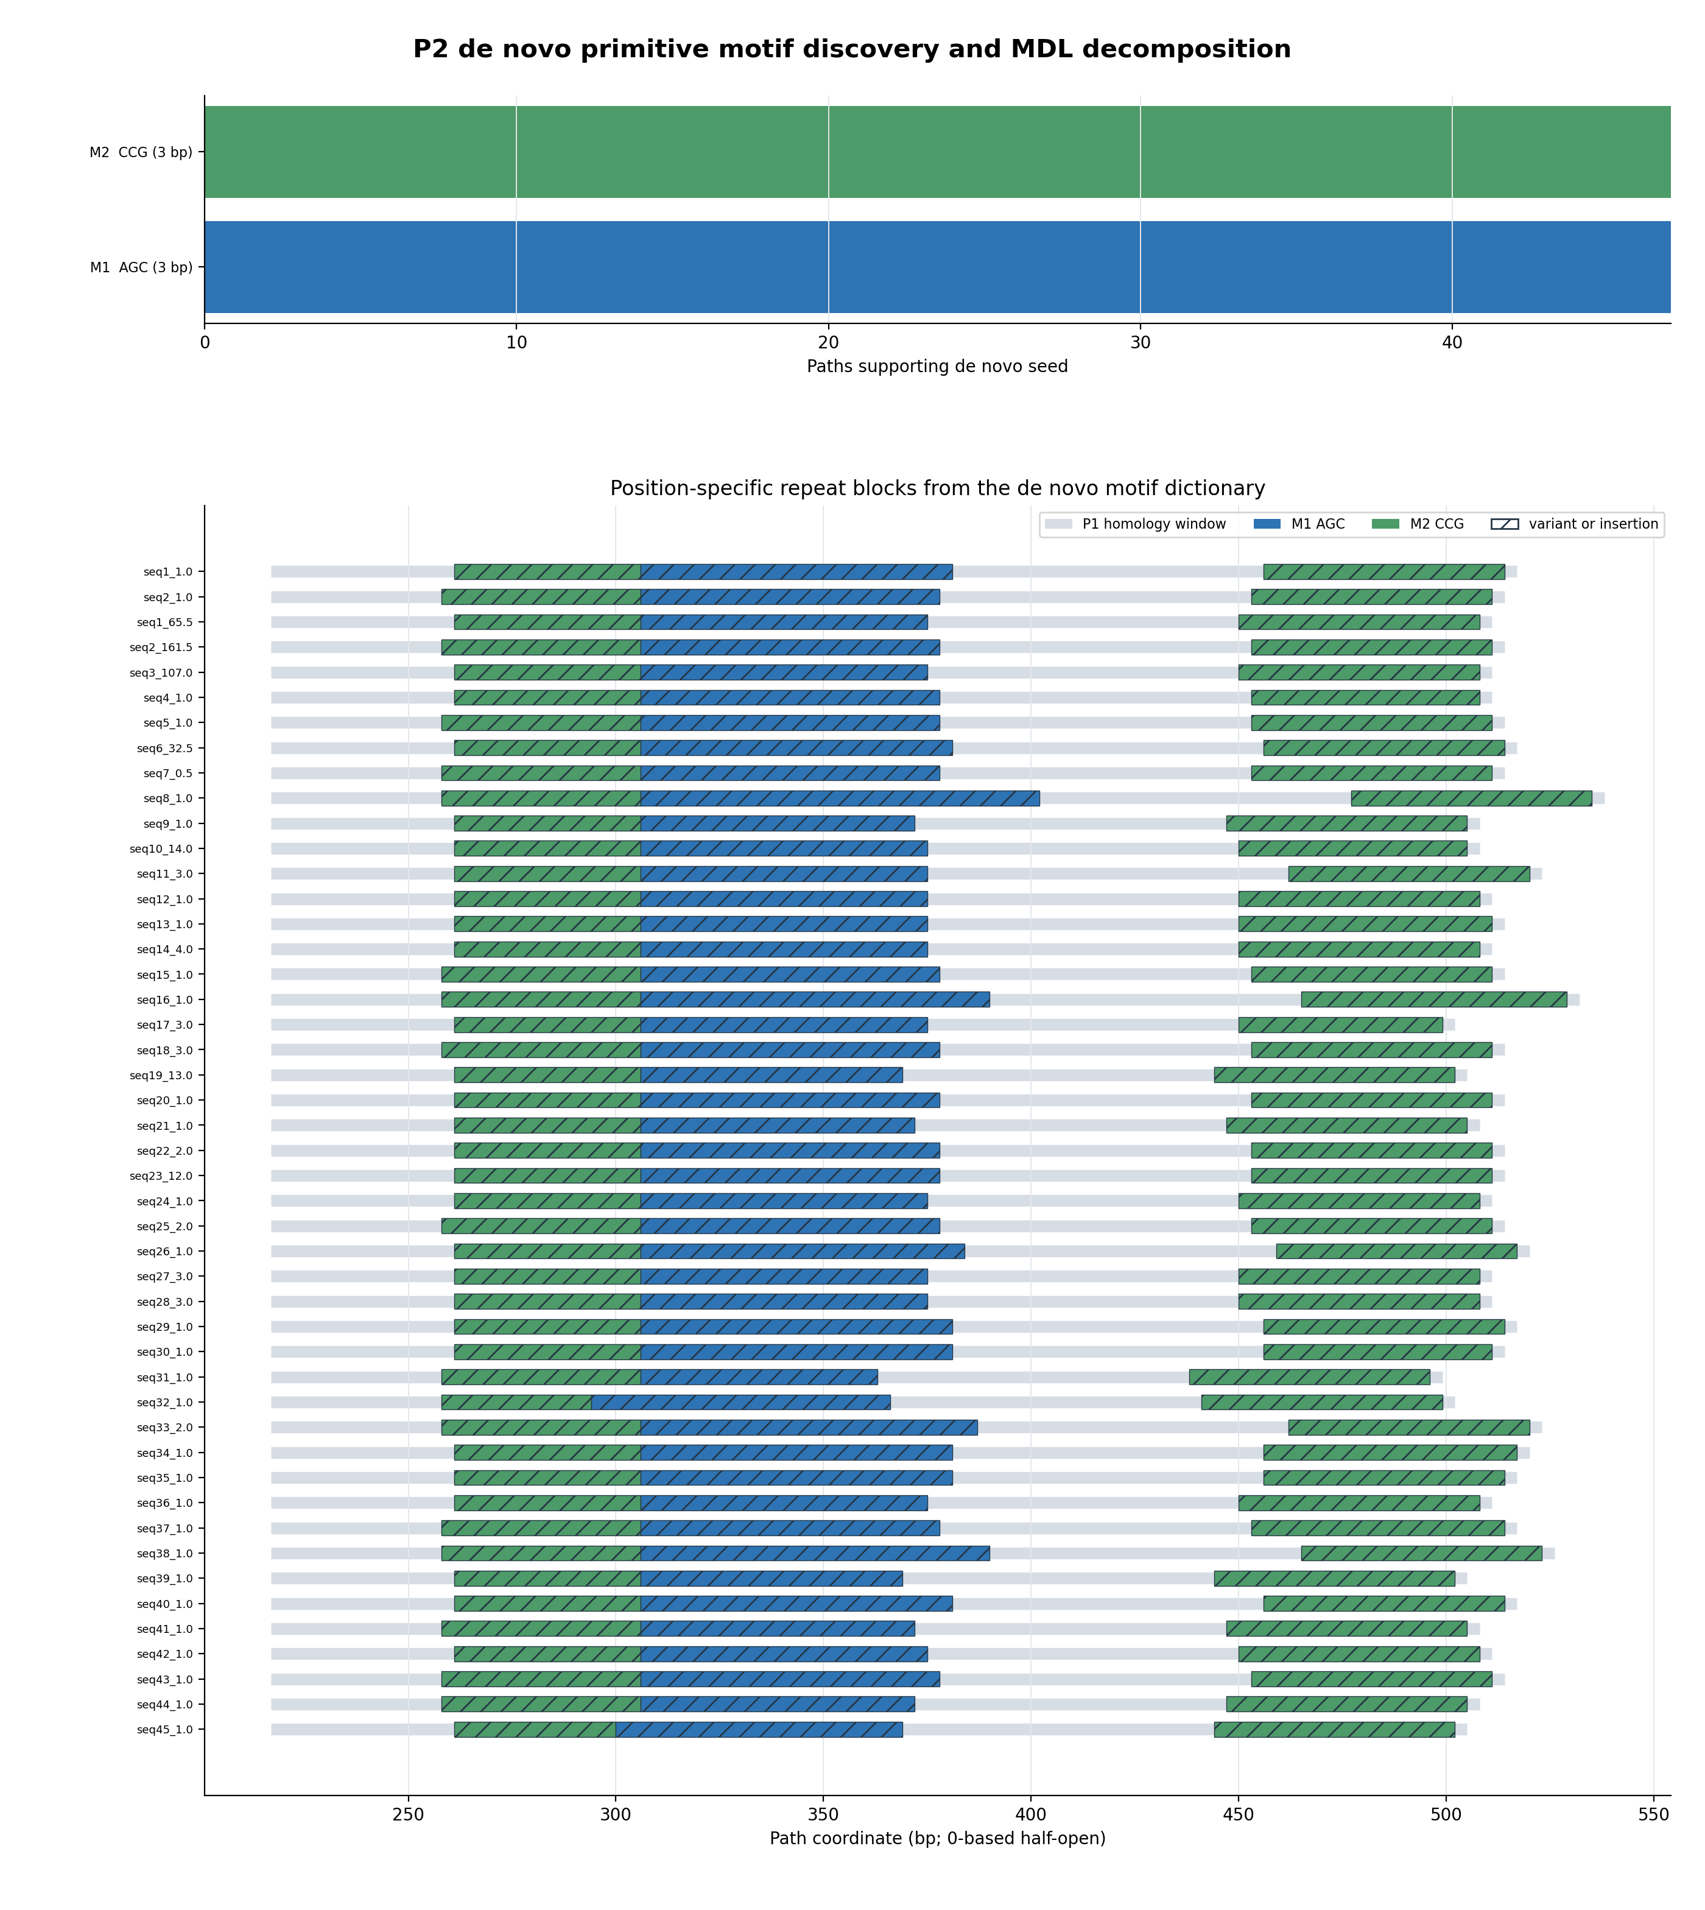
图 2 P2 de novo primitive motif 与位置区块（HPRC）
- 上图两条横柱表示 AGC 与 CCG family 的跨路径支持均为 47。
- 下图绿色为 CCG family、蓝色为 AGC family、斜线表示存在 variant motif 或插入；浅灰是 P1 同源窗口。
- R1 与 R3 都是 CCG family，但因位置不同保持为两个独立 block，不能合成一个全局 CCG 环。

P3：隐藏半马尔可夫概率分解与置信度
阶段目标 把 P2 的固定阈值分解提升为有持续长度的概率模型。P3 学习各 motif family 的发射、转移和 block 长度分布，输出最优/第二优解、posterior 和边界区间，但仍不把概率等同于真实 read 支持。

训练、调参与留出
路径用固定 SHA-256 种子 vntrmap-p3-v1 确定性划分为约 60% train、20% tune、20% test。默认每条代表路径权重为 1；--path-weight-mode suffix 会读取路径名最后一个下划线后的正数作为权重，并同时平衡代表路径数和有效权重。只有训练路径用于估计模型参数，tune 用于选择 duration weight，test 用于留出评估。

模型状态与概率
- 状态：C 表示复杂/背景；每个 primitive motif family 是一个 repeat 状态。状态段有显式持续长度，因此 isolated motif 不会仅因一次匹配自动成为 block。
- 发射：训练集估计 exact motif 与 variant motif 概率，并使用加 2 平滑；背景短片段可作为 family 内 insertion。
- 持续长度：motif block copies 用高斯持续长度；标准差至少为 2 copies，且不小于 sqrt(mean) x 0.25。插入和复杂区长度使用几何型长度先验。
- 转移：从 START、C 和各 family 学习到其他状态或 END 的转移概率，采用 0.5 伪计数；不允许无意义的自状态切换。
- 解码：k-best Viterbi 给出最佳与第二佳分解；半马尔可夫 forward-backward 给出 segment/token posterior；局部候选 posterior 形成边界 CI。

短 motif-like 背景重解析
P3 会把短、完全可由已选 motif 字典解释的 background 重新 token 化，但不会把长复杂区强行解释成 motif。此机制专门处理“同一主体被短 motif-like 片段切成两个 block”的情况，同时保留 foreign-family interruption 和局部插入。

默认参数与置信度
参数 | 默认值 | 说明
--min-copies | 4 | repeat segment 最低 copies
--min-density | 0.60 | 模型候选段最低重复密度
--max-insert-bp | 12 | 单个插入最大长度
--max-total-insert-bp | 18 | block 内累计插入上限
--duration-weights | 0.5,1.0,1.5,2.0,3.0 | 由 tune 集选择持续长度惩罚权重
--path-weight-mode | equal | 可改为 suffix，但必须确认后缀确为频数

confidence 综合 segment posterior、平均 token posterior、最低 token posterior 和边界 CI 宽度分为 high/moderate/low。低置信 block 不会被删除，而是保留并报告其不确定性。

主要输出
- *_学习参数.tsv：exact/variant 发射、duration、插入/复杂长度与转移概率。
- *_调参选择.tsv 与 *_训练调参与留出划分.tsv：duration weight 选择、split hash、权重和 P2/P3 差异。
- *_逐路径token后验.tsv：selected state、各状态 posterior 和熵。
- *_逐路径P3_repeat区块.tsv：copies、variant、插入、segment/token posterior、边界 CI 和 confidence。
- *_最优与第二优分解.tsv：两条状态路径、分数差、evidence 和 path posterior。
- *_P3半马尔可夫多环图.gfa：P 行新增 VS=assembly_only_probabilistic、PG 分数差和 Q1/Q2/Q3 block posterior。

HPRC 与 APG 结果
指标 | HPRC | APG + Refs | 解释
路径 | 47 | 28 | 代表路径数
train/tune/test | 28 / 9 / 10 | 17 / 6 / 5 | 确定性划分
权重模式 | equal | suffix | APG 有效权重 319.5
duration weight | 1.0 | 0.5 | 由各自 tune 集选择
repeat block | 141 | 84 | 两者均每路径 3 个
low confidence | 2 | 3 | 保留而不硬裁
GFA | 34 nodes / 47 edges | 29 nodes / 43 edges | 均有 R1/R2/R3
精确重建 | 47 / 47 | 28 / 28 | 路径序列完全一致

APG seq12_1.0 案例
P2 曾把 R1 因 12 bp motif-like 片段切成两个 6-copy 小 block。P3 将该片段按 3 bp 重读为 GCA,GCA,GCG,GCG：前两枚 GCA 保留为短 AGC-family 穿插，后两枚 GCG 重新计入 CCG 主体，最终恢复为一个 14-copy R1。
block | family | 区间 | copies | 变异/插入 | 置信度
R1 | CCG | 258-306 | 14 | 2 variants；6 bp AGC interruption | high
R2 | AGC | 306-378 | 24 | 6 variants；0 bp insert | moderate
R3 | CCG | 453-511 | 18 | 7 variants；492:GAAC | moderate

评估边界 seq12_1.0 在 APG 的 suffix 权重划分中属于 train，因此这个修复证明通用规则能工作，但不能当作完全独立的 held-out 成功案例。P2 motif 字典也由全队列发现；完全无泄漏 benchmark 需要在每个训练折内重跑 motif 发现。

P3 结果图如何阅读
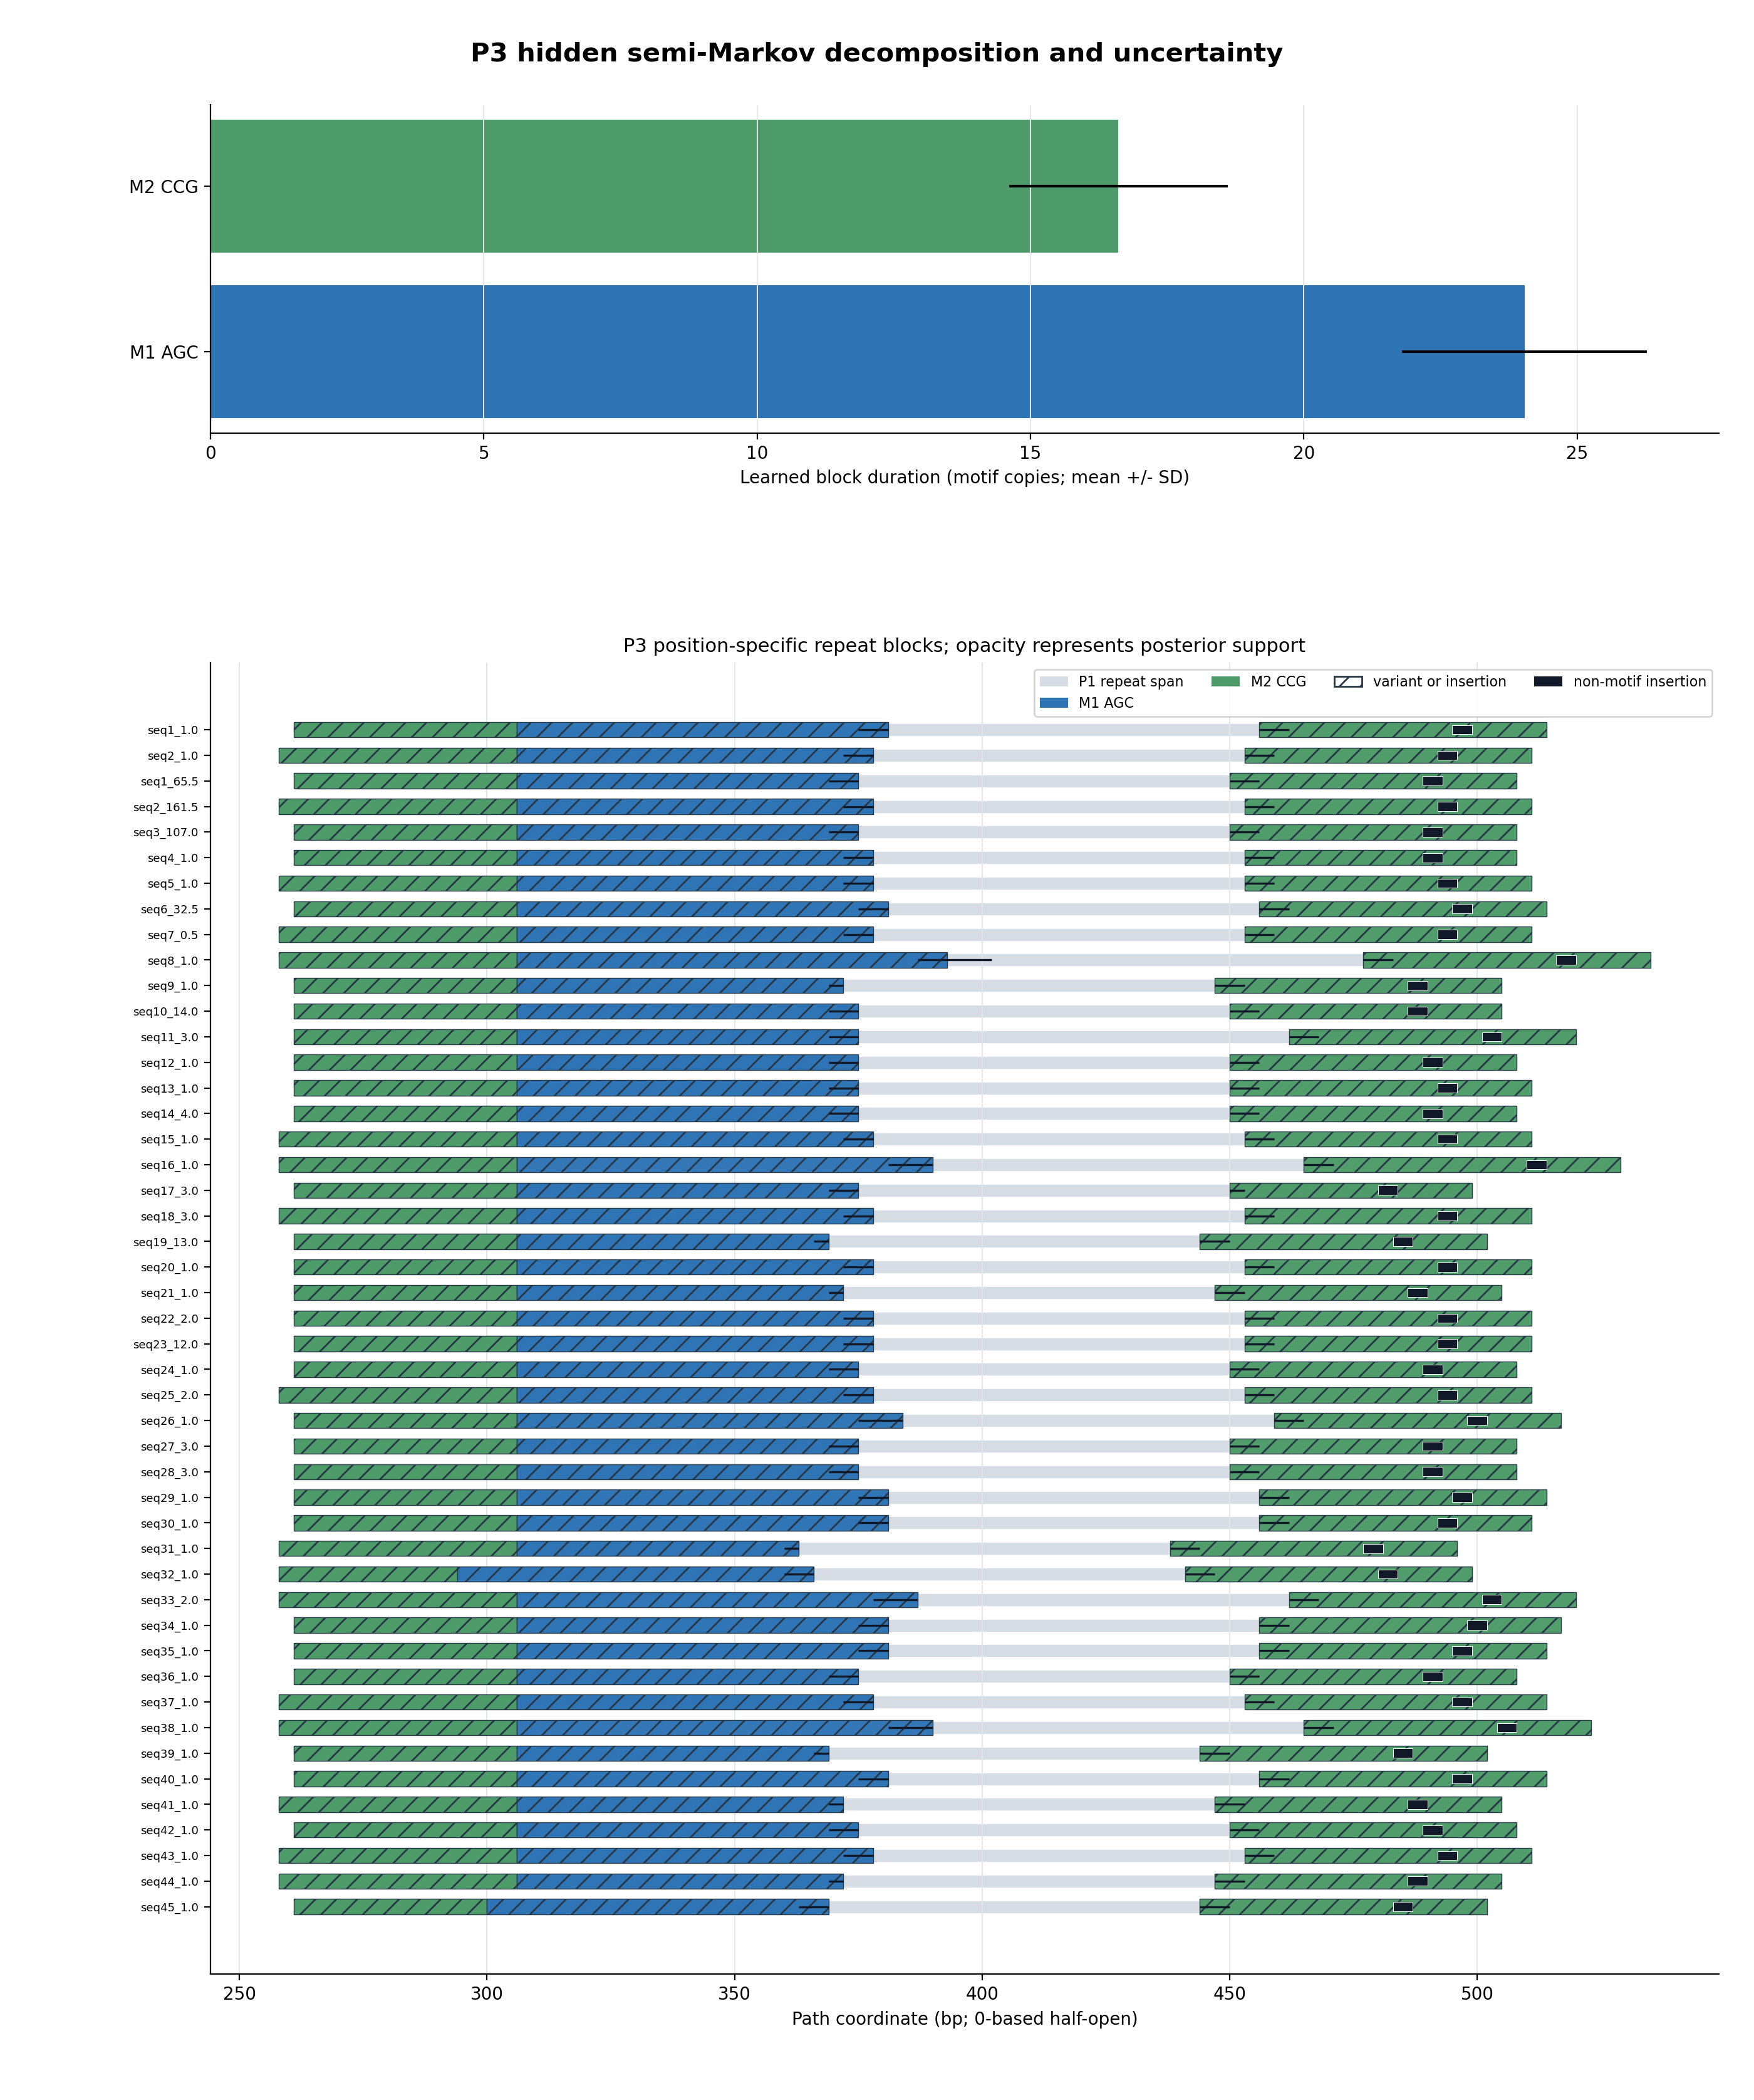
图 3 P3 半马尔可夫持续长度与逐路径概率区块（HPRC）
- 上图柱长是训练路径学习到的平均 copies，黑线是标准差，不是每条路径的固定上限。
- 下图色块透明度反映 posterior；斜线表示变异/插入，黑色短块表示非 motif 插入。
- 图中后验高只表示“在当前字典和模型下该分解更受支持”，不等于 read-backed 生物学真实性。

P4：组装事件与 read 证据分级
阶段目标 把 P3 中观察到的 motif 变异和插入变成稳定 event_id，再用逐 read 的质量、跨越性、支持比例和链方向进行分级。P4 明确拒绝把“跨 assembly 复现”自动升级为真实变异。

事件提取
- motif_substitution：观测 motif 与期望 motif 等长，但存在碱基替换。
- motif_indel：motif 对齐产生插入或缺失编辑。
- local_insertion：P3 block 内存在非 motif 局部序列。
- foreign_family_interruption：一个 family 的 block 中穿插另一个已知 motif family。
- 每个事件记录路径、R1/R2/R3、全路径坐标、block 内偏移、expected/observed、编辑脚本、P3 posterior、block confidence 和 cohort recurrence。

read 证据接口
P4 不直接解析 BAM/CRAM 并猜测事件归属。上游应先用 GraphAligner、PanAligner 或位点 caller 对 reads 做图比对/分型，再按 event/read 一行填入 *_P4_read证据模板.tsv。这样把“比对调用”和“证据分级”分开，便于审计、替换 caller 和按平台校准。
字段组 | 字段 | 解释
事件键 | event_id, path, repeat_block, start_bp, end_bp, event_type | 必须与 P4 事件目录一致
read 身份 | read_id, platform, strand | strand 使用 + 或 -
质量 | mapq, base_quality | 默认均至少 20
证据 | spanning, supports_event | 是否跨越目标区、是否支持事件
来源 | caller | 记录 GraphAligner/PanAligner/自定义 caller

默认判定规则
阈值 | 默认值 | 进入 high-confidence 的要求
高质量 spanning coverage | >= 5 | MAPQ >= 20 且 base quality >= 20
支持 read 数 | >= 3 | 必须在高质量 spanning reads 中
支持比例 | >= 0.20 | support / usable spanning reads
方向 | 正负链均支持 | 可用 --no-require-both-strands 关闭

validation_status | 判定
read_backed_high_confidence | coverage、支持数、比例和链方向全部通过
uncertain | 有 read 证据，但未同时通过所有阈值
error_like | 覆盖充分但支持比例低；或原始支持只来自低质量 reads
assembly_only_unvalidated | 没有任何 read evidence 行

当前结果
数据 | 事件总数 | 组成 | read 状态 | 重建
HPRC | 755 | 708 substitution + 47 insertion | 755 assembly-only | 47 / 47
APG | 450 | 420 substitution + 28 insertion + 2 foreign-family | 450 assembly-only | 28 / 28

当前成熟度 仓库内 HPRC/APG 结果没有接入 reads，因此 P4 目前完成的是事件目录、证据模板、状态机和合成证据测试；不能据此宣布 755 或 450 个事件是真实生物学变异。

主要输出与 GFA
- *_P4组装事件与read判定.tsv：正式事件目录及最终状态。
- *_P4_read证据模板.tsv：可直接追加逐 read 证据。
- *_P4_read证据汇总.tsv：每事件 usable/supporting read、比例、方向、平台和 caller。
- *_P4变异证据标注图.gfa：不改 P3 路径，仅在相关节点/路径加入 P4 状态标签。
- *_P4事件证据总览.png：上方为状态总数，下方为逐路径事件位置和类型。

P4 结果图如何阅读
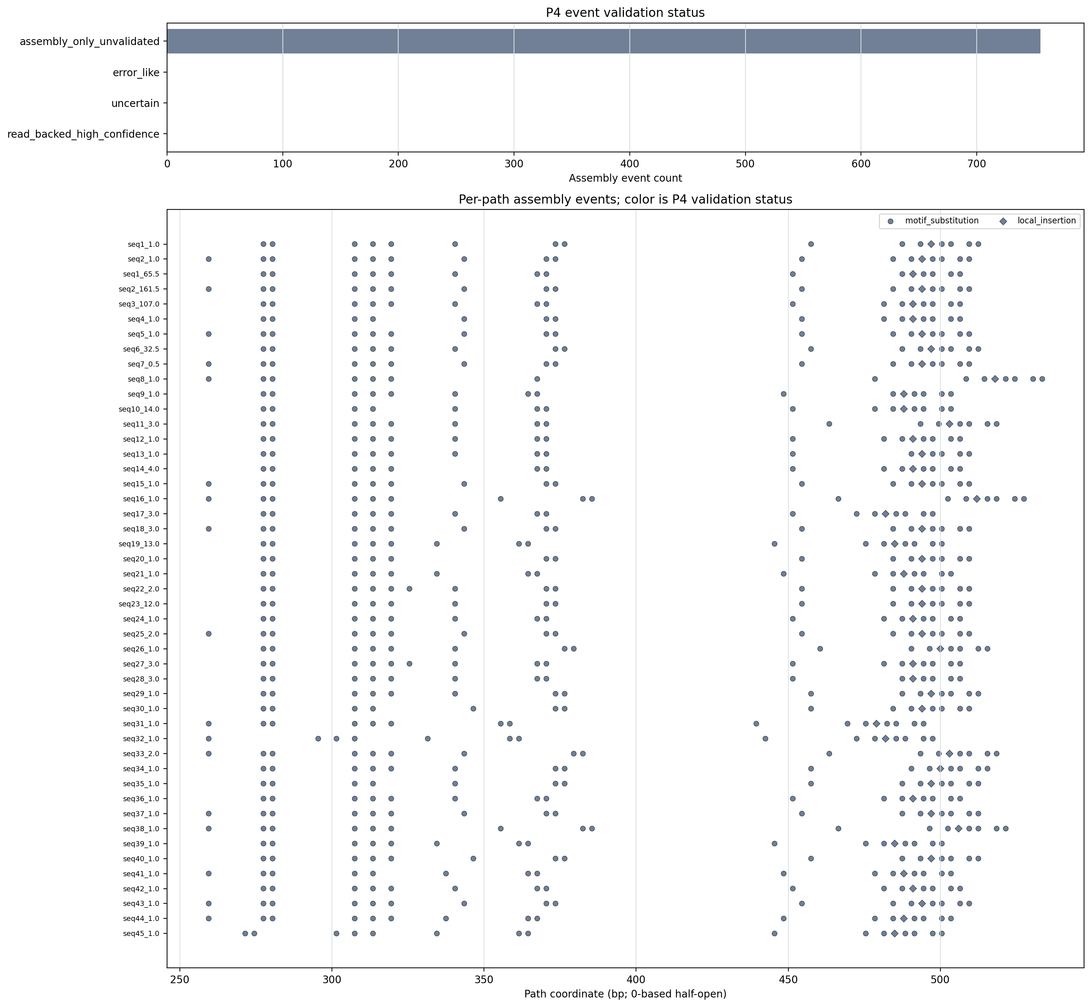
图 4 P4 事件类型与证据状态（HPRC，无 reads）
- 上方只有 assembly_only_unvalidated 一条柱，正是当前没有 read evidence 的正确结果。
- 下方圆点为 motif substitution，菱形为 local insertion；纵向对齐的事件表示同一相对位置在多条 assembly 路径复现。
- 复现可用于排序待验证事件，但不会自动改变 validation_status。

P5：位置特异 SCC 循环图
阶段目标 只用真实 P path 相邻关系重建有向 handle graph，再用强连通分量识别循环。相同 motif 在不同位置保持独立；由 A->B->A 形成的多节点循环被识别为一个 SCC，而不是强行压成单节点自环。

图构建与 SCC
- 读取 P4 GFA 的 S 与 P 行；对每条路径统计 handle 访问和相邻 handle 边。没有任何真实路径支持的 L 边不会进入正式图。
- 对有向 handle graph 运行 Tarjan 算法。单节点只有存在自环才算 cyclic；多节点 SCC 天然表示可回到自身的复合循环。
- 按 LC 标签将 SCC 归类为 position_specific_repeat_core、background_cycle、acyclic_component 或 invalid_cross_position_cycle。
- 把每个 SCC 压缩成 condensation graph，执行拓扑排序并断言其为 DAG；检查跨位置循环和 R1/R2/R3 逆序路径。
- 统计每条边的 path_support_count 与 total_traversals，并将 P3 copy number 带入逐路径环遍历表。
- 在 family token 序列检测至少 2 个周期、至少 2 条路径支持的严格 AB/ABC 模式；在压缩 DAG 检测简单分支后汇合 bubble。

为什么 SCC 适合本项目
在有向图中，SCC 内任意两个节点彼此可达，因此它是“可反复绕行”的最小拓扑单元。把每个 SCC 压成一个节点后一定得到 DAG：DAG 表示位点从左到右的宏观顺序，SCC 内部表示局部重复。这样可以同时保留多个环、每条路径不同次数，以及 motif 变异/插入形成的多节点循环。
P5 的循环由路径实际遍历支持，而不是根据 motif 名称猜测。R1 与 R3 即使都属于 CCG family，也因 LC 不同进入不同 SCC；若某 SCC 同时包含两个 repeat location，会被标为 invalid_cross_position_cycle 并计入失败指标。

默认参数
参数 | 默认值 | 意义
--max-high-order-period | 6 tokens | 搜索 AB、ABC 等高阶周期的最大 token 周期
--min-high-order-cycles | 2 | 至少重复两个完整周期
--min-high-order-paths | 2 | 至少两条路径共同支持才进入正式候选

主要输出与 GFA 标签
- *_P5_SCC目录.tsv：SCC 节点、位置、family、循环分类、路径支持和 primary location。
- *_P5_压缩DAG.tsv：SCC 间有向关系、支持路径数和总遍历次数。
- *_P5_边路径支持.tsv：原始 segment 边的 source/target、SCC、edge_class、PS 与 TC。
- *_P5_逐路径环遍历.tsv：每条路径每个 R block 的 P3 copies、图节点访问数和 SCC 内边遍历数。
- *_P5_bubble候选.tsv 与 *_P5_高阶循环候选.tsv：结构候选，不自动等同于生物学等位型。
- *_P5位置特异SCC循环图.gfa：S 节点新增 SC(SCC id)、CY(cyclic)、PT(path support)；L 边新增 PS、TC、ET(within_scc/condensation)。

当前验证
指标 | HPRC | APG + Refs | 要求
nodes / path-supported edges | 34 / 47 | 29 / 43 | unsupported edge = 0
SCC 总数 | 25 | 18 | 由真实路径邻接决定
cyclic SCC | 3 | 3 | R1、R2、R3 各一个
condensation edges | 26 | 17 | condensation_is_DAG = 1
跨位置循环 | 0 | 0 | 不得合并 R1/R2/R3
逆序路径 | 0 | 0 | 位置顺序一致
bubble | 1 | 0 | 仅为简单候选
高阶周期 | 0 | 0 | 未发现 >=2 路径支持的严格 AB/ABC
精确重建 | 47 / 47 | 28 / 28 | 必须全部通过

P5 结果图如何阅读
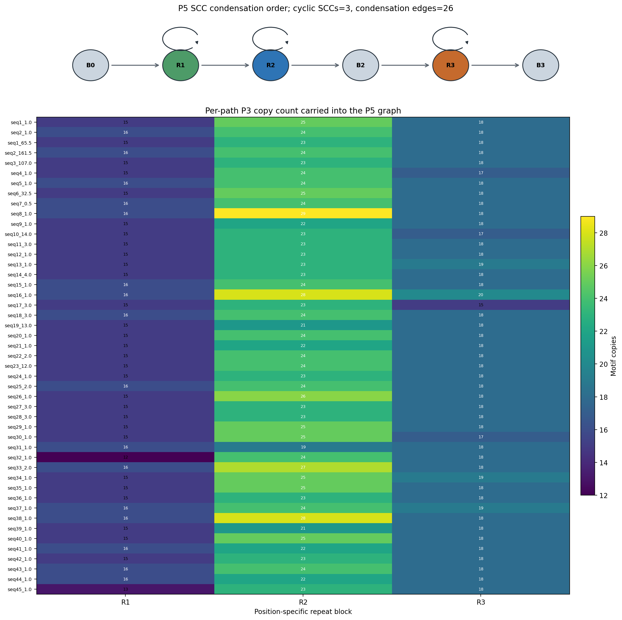
图 5 P5 SCC 宏观顺序与逐路径 copy number（HPRC）
- 上方 B0-R1-R2-B2-R3-B3 是压缩后的宏观顺序；R1/R2/R3 上方回环表示对应 SCC 为 cyclic。这个简图不展示 SCC 内所有变异节点。
- 下方每一行是一条路径，每一列是一个位置特异 repeat block，格内数字来自 P3 copies；这正是“同一张图上多个环、不同路径循环次数不同”的可读表达。
- 热图展示的是 block copy count，不应把颜色差异解释成测序质量或 read 支持。

GFA 结构与标签速查

四类核心记录
记录 | 作用 | 本项目中的解释
H | 文件头 | 算法阶段 TS、坐标 CS、P3 duration weight、P4/P5 状态
S | sequence segment | 背景、exact motif、variant motif、插入；P5 追加 SCC 信息
L | link | 节点间有向连接；P5 仅保留真实路径支持边并追加 PS/TC/ET
P | path | 逐节点枚举一条组装路径；重复节点出现次数保留该路径的循环次数

跨阶段常用标签
位置 | 标签 | 意义
S | LC | 位置：R1/R2/R3 或背景 B0/B2/B3
S | MF / CM / OM | family id / canonical motif / 当前 orientation
S | BT / ED | token 类型 / 编辑距离
P | WS/WE, RS/RE, RB | 同源窗口、重复区边界、block 数
P | R1/R2/R3 | family、motif、copies、variants、inserted_bp
P | VS / PG / Q1-Q3 | P3 状态、最佳/第二佳差、各 block posterior
P | P4 / P5 | read 证据状态 / path-supported SCC 状态
S | SC / CY / PT | P5 SCC id / 是否循环 / 节点路径支持数
L | PS / TC / ET | 支持路径数 / 总遍历数 / SCC 内或压缩图边

阅读原则 想核对序列是否无损，看 P 行重建；想比较每条路径的次数和变异，看 block/token TSV；想判断真实 read 支持，看 P4 事件表；想理解循环拓扑，看 P5 SCC、边支持与压缩 DAG。不要只凭通用 GFA 查看器中一条聚合自环推断每条路径的次数。

Linux 运行与复现

环境要求
- Python 3.11（当前服务器 vntrmap 环境）与 matplotlib。
- PGGB 已在独立 pggb conda 环境中可用；P1-P5 对已有 GFA 的分析本身不要求在 vntrmap 环境中安装 pggb。
- 输入 GFA 必须包含可重建的 S 与 P 记录；新 FASTA 需先 samtools faidx 再运行 pggb。
- 仓库路径和输出路径可以包含中文，但批处理、locale 和终端必须使用 UTF-8。

HPRC 基线一键验证
conda activate vntrmap
bash "程序/20260825_Linux服务器P1P2完整验证.sh"
bash "程序/20260825_Linux服务器P3完整验证.sh"
bash "程序/20260825_Linux服务器P4P5完整验证.sh"
三个脚本都会记录 git commit、Python/matplotlib 版本、日志、验证汇总和 SHA256SUMS。它们的 require_metric 目前硬编码 HPRC 的 47 条路径和对应节点/事件数，因此可作为 HPRC 回归门禁，不能直接把新位点的不同计数判为失败。

新位点建议流程
- 从新位点 FASTA 构建 PGGB smooth.final.gfa，并先用 awk 检查 nodes、edges、P/W paths。
- 单独调用 P1 并审计唯一锚点与 boundary_status；若锚点失败，先扩大 flank window 或更换同源窗口，不要直接进入 P2。
- 调用 P2，检查 primitive family、MDL gain、每路径 block 数和精确重建；出现异常多 block 时检查短插入是否切断主体。
- 调用 P3，确认 train/tune/test 和 path weight 语义；检查最佳/第二佳差、低置信 block 和 family order 变化。
- 调用 P4 生成事件模板；有 HiFi/ONT 时由上游 caller 填入逐 read 证据，再重跑 P4。
- 调用 P5，要求 unsupported edge=0、condensation_is_DAG=1、cross_position_cycle=0、精确重建全部通过。
- 把每阶段的验证汇总、日志和 SHA-256 清单随位点结果保存；不要只保存最终 PNG。

带 read evidence 的 P4/P5
bash "程序/20260825_Linux服务器P4P5完整验证.sh" \
"/absolute/path/P3_dir" \
"P3_prefix" \
"/absolute/path/read_evidence.tsv" \
"/absolute/path/P4P5_run"

回归测试
测试文件 | 测试数 | 覆盖内容
20260825_P1边界回归测试.py | 1 | HPRC 边界、锚点、GFA 重建
20260825_P2从头motif回归测试.py | 4 | 旋转/反向互补、插入、ABAB、HPRC 输出
20260825_P3半马尔可夫回归测试.py | 7 | split/权重、模型、后验、seq12 修复、HPRC
20260825_P4P5回归测试.py | 3 | read 状态机、ABAB 多节点 SCC、HPRC 端到端

本次核对 2026-08-26 在 Windows Anaconda Python 3.12.7 环境重新执行四组测试，共 15 个测试，全部通过。首次使用文档专用 Python 时因未安装 matplotlib 失败，切换到项目已有 Anaconda 环境后通过；这属于环境依赖问题。

整体结果与成熟度
阶段 | 已完成 | 当前证据等级 | 关键缺口
P1 | 47/47 唯一侧翼、内部共识、无损标注 | provisional_internal_consensus | 外部 TR 工具证据为 0
P2 | de novo AGC/CCG、MDL、3 个位置 block | provisional_sequence_only | 复杂区的等价分解需 reads
P3 | 半马尔可夫、posterior、CI、K-best | assembly_only_probabilistic | 完全无泄漏 benchmark 未完成
P4 | 事件目录、模板、四级状态机 | assembly_only_unvalidated | 尚无真实 BAM/CRAM 事件证据
P5 | path-supported SCC、DAG、次数矩阵 | path_supported_position_specific_SCC | bubble/高阶周期仍是简化检测

优先改进顺序
- 先补 P1 外部边界：在 Linux 对 P1 FASTA 运行 TRF/MotifScope/uTR，统一坐标后回填 external evidence，使边界从内部共识升级为 multi-tool。
- 再补 P4 reads：分别对 HiFi 和 ONT 建立事件级 evidence，先在 truth set 校准 MAPQ、baseQ、支持比例和双链阈值。
- 做严格评估：每个训练折内重新跑 P1/P2 motif 发现，避免全队列字典对 test 的信息泄漏；报告 held-out 边界误差、block 数和序列重建。
- 增强复杂结构：把 P5 的简单 bubble 检测升级为受路径支持的 superbubble/最小循环基分析，并对高阶周期引入容错匹配和统计显著性。
- 泛化验证脚本：把 HPRC 的固定 47/755/34 等期望值改为位点配置文件或动态不变量，使同一脚本可安全验收新位点。

不应过度解释的内容
- P2/P3 的 motif family 是当前 cohort 与同源窗口下的最简解释，不必然是唯一生物学生成机制。
- P3 posterior 不是测序准确率，也不是变异真实性概率。
- P4 cohort_path_count 是组装路径复现数，不等同于样本频率或群体等位基因频率。
- P5 的 cyclic SCC 证明图中存在回路，但循环次数仍需按具体 P path 统计，不能从聚合图单独推断。
- APG 路径名后缀只有在上游流程确认其为频数时才能用 suffix 权重；否则必须使用 equal。

代码与文件索引

程序入口
阶段 | 文件 | 职责
P1 | 程序/20260825_P1唯一侧翼锚点与共识边界.py | GFA -> 边界与 P1 GFA
P2 | 程序/20260825_P2从头发现主体motif与MDL分解.py | P1 -> motif/token/block/P2 GFA
P3 | 程序/20260825_P3半马尔可夫概率分解与置信度.py | P2 -> posterior/CI/P3 GFA
P4 | 程序/20260825_P4变异read证据分级.py | P3 + evidence -> 事件/P4 GFA
P5 | 程序/20260825_P5位置特异SCC循环图.py | P4 -> SCC/DAG/P5 GFA

Linux 验证入口
- 程序/20260825_Linux服务器P1P2完整验证.sh
- 程序/20260825_Linux服务器P3完整验证.sh
- 程序/20260825_Linux服务器P4P5完整验证.sh

说明文档与结果
- docs/20260825_P1唯一侧翼锚点与共识边界说明.md
- docs/20260825_P2从头发现主体motif与服务器验证说明.md
- docs/20260825_P3半马尔可夫概率分解与APG验证说明.md
- docs/20260825_P4P5变异read证据与位置特异SCC说明.md
- outputs/IRF2BPL/20260825_P1... 至 20260825_P5...：HPRC 正式结果
- outputs/IRF2BPL/20260825_APG_P3... 至 20260825_APG_P5...：APG P3-P5 结果

结果验收最小清单
- 输入路径数与预期一致，且所有路径都有 P1 边界。
- P2 字典在路径顺序反转后稳定，selected motif 有明确 MDL gain。
- 每个阶段 exact_gfa_reconstruction_paths 等于 path_count。
- P3 train/tune/test 与 path weight 语义已记录。
- P4 没有 reads 时所有事件保持 assembly_only_unvalidated。
- P5 unsupported_edge_count=0、condensation_is_DAG=1、cross_position_cycle_count=0。
- PNG 与 TSV 一致；图仅用于解释，不代替 TSV/GFA 审计。
- 日志、software_versions.tsv、验证汇总和 SHA256SUMS 一并保存。

参考资料
- VNTR-map GitHub 仓库
- MotifScope：多样本 de novo tandem repeat motif 发现
- uTR / complex tandem repeat decomposition
- uTR 代码
- Tarjan, Depth-First Search and Linear Graph Algorithms
版本声明 本说明以分支 20260825-P4P5、commit fa05567 和仓库中现存 HPRC/APG 输出为依据。APG 的 P1/P2 审计数值来自仓库内 P3 说明文档；当前本地结果目录保存 APG P3-P5 正式输出。

